7-сынып оқушыларымен «Өз көңіл-күйіңе әсер ет!» атты өткізілген тренингтің ақпараты
№9 жалпы білім беретін мектебінде 03.10.22 күні мектеп психолгі Р.Сатимбекова 7 сынып оқушыларына «Өз-көңіл-күйіңе әсер ет» атты тренинг өткізді. Оқушылардың өз мінезіне басшылық жасай алуын, көңіл-күйін игере білуге және басқаруға қалыптастыру мақсатында өткізілген тренингте жағымды көңіл-күйдің әсерін түсініп, сезіне білді. Есте сақтау қабілеттерін тексеріп, логикалық жұмбақтар шешті. Соңында оқушылар өздерінің тілектерін арнады.@balqash_qalasy_bilim_bolimi #ҚОББтәрбие
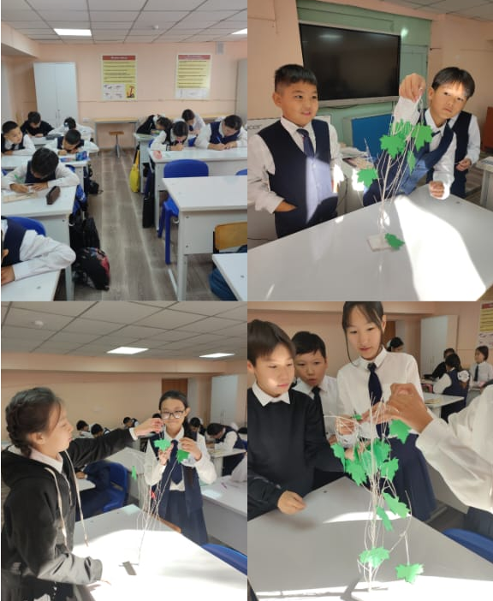

Информация проведенного тренинга с учениками 7-го класса на тему «Влияй на свое настроение!»
В общеобразовательной школе №9 03.10.22 г. психолог школы Р. Сатимбекова провела тренинг для учащихся 7-х классов «Влияй на свое настроение». Тренинг провели с целью формирования у учащихся умения руководить своим поведением, владеть своим настроением и управлять им, они осознали и прочувствовали влияние позитивного настроения. Проверяли память, отгадывали логические загадки. В завершение учащиеся посвятили свои пожелания.

